ADI: SOYADI: SINIF: NO:

2017-2018 EĞİTİM-ÖĞRETİM YILI ORTAKARAÖREN CUMHURİYET ORTAOKULU 5. SINIF

SOSYAL BİLGİLER DERSİ I. DÖNEM I. SINAV SORULARI

Aldığı not

Bu sınav; Klasik, boşluk doldurma, doğru-yanlış, eşleştirme, çoktan seçmeli gibi soru gruplarından oluşturulmuştur. Soruların puan değerleri yanlarında yer almaktadır. **Lütfen** soruları dikkatli okuyun! **Başarılar dilerim.**

|  |  |
| --- | --- |
|  | Merhaba ben Sena. Çevremdeki insanlar bana farklı ifadelerle seslenir. Babam ‘‘kızım’’, dedem ‘‘torunum’’, kardeşim ‘‘abla’’, sınıf arkadaşlarım ‘‘başkan’’ diye çağırıyor beni. Evde vaktinde yatıyorum ama odamı düzenli tutamıyorum. Arkadaşlarımla oyun oynuyorum ve çok eğleniyorum. Oyunlar sırasında arkadaşlarıma saygılı davranıyorum. Okulda öğrenciyim. Temiz, düzenli bir sınıfta eğitim almaya hakkım var. Başarılı olabilmek için ödevlerimi zamanında yapıyorum. Öğretmenimi dikkatli dinliyor ve derslerde söz almadan konuşmuyorum. Okul kurallarına uyuyorum. Ama bazen okula geç kalıyorum. |

**A. Aşağıdaki ilk dört soruyu metne göre cevaplayınız. (20 Puan)**

1. Sena hangi gruplarda yer almaktadır? Yazınız.

…………………………………………………………………………………………………………………………………………………………………………………

1. Sena içinde yer aldığı gruplarda hangi rolleri üstlenmiştir? Yazınız.

…………………………………………………………………………………………………………………………………………………………………………………

1. Sena evde hangi sorumluluğunu yerine getirememektedir? Yazınız.

…………………………………………………………………………………………………………………………………………………………………………………

1. Sena hangi haklarını kullanmıştır? Yazınız.

…………………………………………………………………………………………………………………………………………………………………………………

**B. Aşağıdaki boşluklara, verilen kelimelerden uygun olanı yazınız. ( 12 Puan )**

Kurum

Tarihi eser

Çok boyutluluk

Grup

Doğal güzellik

Dilekçe

* Bir olayın birden fazla nedeninin ve sonucunun olmasına ………………………………………………… denir.
* Geçmiş uygarlıklardan kalan cami, medrese, han, kilise, kale vb. yapıtlara genel olarak …………………………… denir.
* Bir dileği veya şikayeti bildirmek amacıyla resmi makamlara sunulan yazılı belgeye …………………………… denir.
* …………………… görüşleri, amaçları, çıkarları bir olan kişiler bütününe denir.

**C. Aşağıda resimleri verilen doğal ve tarihi güzellikle-rimizin bulundukları illeri kutucuklara yazınız. (8 puan)**

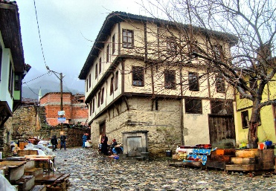

Cumalıkızık Köyü

…………………………………..

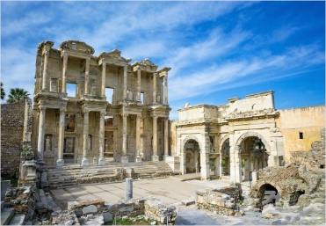

Efes Antik Kenti

…………………………………..

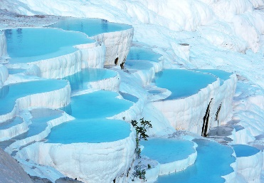

Pamukkale

…………………………………..

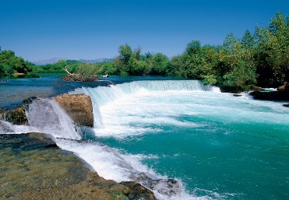

Manavgat Şelalesi

…………………………………..

**D. Aşağıda Mezopotamya ve Anadolu’da kurulan uygar-lıklara ait bazı bilgiler verilmiştir. Verilen bu bilgilerin hangi uygarlığa ait olduğunu karşılarına yazınız. (10 puan)**

|  |  |
| --- | --- |
| **Bilgi** | **Ait Olduğu Uygarlık** |
| Yazıyı icat ederek tarih çağlarını başlatmışlardır. |  |
| Parayı icat ederek ticarette takas usulüne son vermişlerdir. |  |
| Fibula adı verilen çengelli iğneyi ilk kez kullanmışlardır. |  |
| Dünyanın bilinen ilk kütüpha-nesini kurmuşlardır. |  |
| Anal adı verilen yıllıkları hazır-lamışlardır. |  |

**E. Aşağıda verilen cümlelerden doğru olanını (D), yanlış olanını (Y) ile gösteriniz. (10 Puan)**

(…..) Hz. İsa’nın doğumu milat olarak kabul edilmektedir.

(…..) Ülkemizde Çocuk Hakları Sözleşmesi’nin uygulan-masından Aile ve Sosyal Politikalar Bakanlığı sorumludur.

(…..) Yaşadığımız bir olay sadece bizi etkiler.

(…..) Sosyal bilgiler dersi ile ülkemizi ve dünyadaki kültür-leri daha iyi tanırız.

(…..) Çocuklar yalnızca tek bir grupta yer alabilir.

**F. Aşağıdaki test sorularını cevaplayınız. Her bir soru 5 (Beş) puan değerindedir.**

**1- Madde 32: Çocuk işçiliği**

Hükümet sizi, sağlık veya gelişiminiz için zararlı nitelikte, eğitiminizi engelleyen veya başka insanların sizi sömürme-lerine neden olan işlerden korumalıdır.

**Aşağıdakilerden hangisi Çocuk Hakları Sözleşmesi’nin verilen maddesine uygun bir yaklaşımdır?**

A) Çocukların vasıfsız işlerde çalıştırılmaları uygundur.

B) Çocuklar da yetişkinlerin aldıkları ücret kadar ücret al-malıdırlar.

C) Eğitimlerine devam ettikleri sürece çocukların çalış-tırılmaları normaldir.

D) Çocukların ne şekilde olursa olsun çalıştırılmaları doğru değildir.

**2-** Çocuk olarak çeşitli hak ve sorumluluklarımız vardır.

**Aşağıdakilerden hangisi sorumluluklarımızdandır?**

A) Eğitim görmek

B) Oyun oynamak

C) Okulumuzu temiz tutmak

D) Sağlıklı çevrede yaşamak

**3-** Sümerler, değişik amaçlarla kullandıkları ziggurat adı verilen büyük tapınaklar inşa etmişlerdi. Bu yapılar piramide benziyordu.

**Zigguratların kullanılma amaçları arasında aşağıdakiler-den hangisi yoktur?**

A) Savunma amaçlı kuleler

B) Eğitim öğretim yerleri

C) Tarım ürünlerini saklandığı depolar

D) Gök cisimlerinin incelendiği gözlemevleri

**4-** Zaman içinde çeşitli doğa olayları sonucu meydana gelen unsurlara doğal varlık denir.

**Tanıma göre, aşağıdakilerden hangisinin doğal varlık olduğu söylenemez?**

A) Şelale B) Cami

C) Göl D) Mağara

**5-** 5/A sınıfı başkanı Yusuf, sınıf defterini ve yoklama fişini ilgili müdür yardımcısının odasından alıp sınıfa getirir.

**Yusuf’un bu davranışını, aşağıdaki kavramlardan hangisiyle ilişkilendirebiliriz?**

A) Rol B) Hak

C) Grup D) Kurum

**6-** Urartular, mezarlarını oda ve ev biçiminde yapmış, ölülerini eşyalarıyla birlikte gömmüşlerdir.

**Bu bilgiye göre, Urartularla ilgili olarak aşağıdakiler-den hangisi söylenebilir?**

A) Zengin oldukları

B) Madencilikte ileri gittikleri

C) Birden çok tanrıya inandıkları

D) Ölümden sonraki hayata inandıkları

**7-**

* Mısırlılarla Kadeş Antlaşması’nı yapmışlardır.
* Fibula adı verilen çengelli iğneler yapmışlardır.
* Tarihte ilk kez madeni para kullanmışlardır.

**Bu gelişmeler aşağıdaki uygarlıklardan hangisiyle ilgili değildir?**

A) Urartular B) Hititler

C) Lidyalılar D) Frigler

**8- Verilen eşleştirme tablosundaki (?) işareti olan yere aşağıdakilerden hangisi getirilmelidir?**

|  |  |
| --- | --- |
| **İLLER** | **TARİHİ ESER** |
| Konya | ……?…… |
| İstanbul | Topkapı Sarayı |
| Trabzon | Sümela Manastırı |
| Adıyaman | Nemrut Heykelleri |

A) Aspendos Tiyatrosu

B) Mevlana Türbesi

C) İshak Paşa Sarayı

D) Efes Antik Kenti

Yavuz YILDIZ

Sosyal Bilgiler Öğretmeni